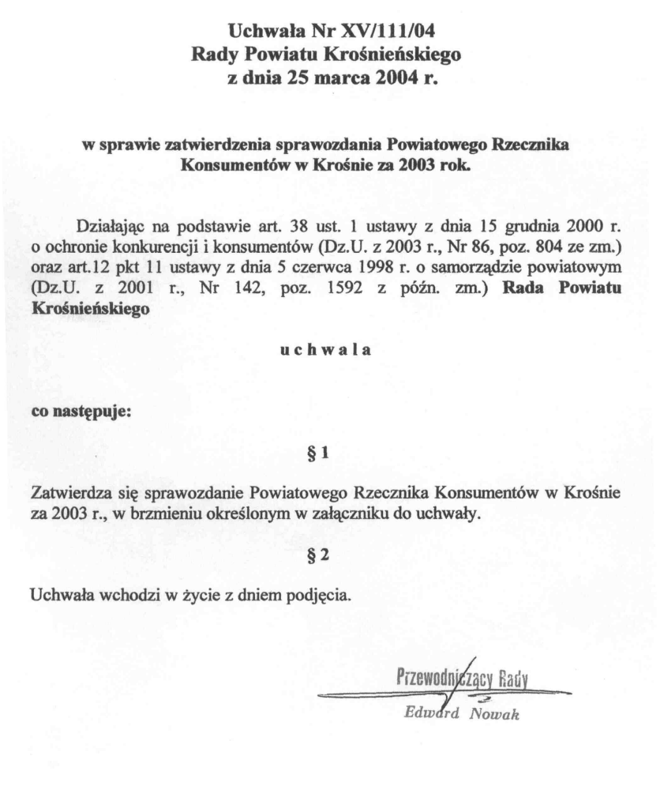

Załącznik do Uchwały Nr XV/111/04
Rady Powiatu Krośnieńskiego
z dnia 25 marca 2004 r.

Sprawozdanie z działalności Powiatowego Rzecznika Konsumentów w Krośnie za rok 2003

- Od 1 stycznia 2003 r. mamy dość gruntownie zmieniony stan prawny w zakresie prawa konsumenckiego i prawa o konkurencji. Z jednej strony szerszą ochronę prawną uzyskał konsument, czego dowodem są szczególne regulacje z zakresu sprzedaży, z drugiej – wyraźniej określono zasady uczciwej konkurencji chroniąc w ten sposób zarówno prawa małych przedsiębiorców, jak i wszystkich klientów.
Nowe zasady odpowiedzialności sprzedawcy wobec kupującego za jakość towaru wprowadziła ustawa z dnia 27 lipca 2002 r. o szczególnych warunkach sprzedaży konsumenckiej oraz o zmianie kodeksu cywilnego. Nowa regulacja w odmienny sposób określiła zasady odpowiedzialności sprzedawcy wobec kupującego za sprzedany towar.
Ustawa o sprzedaży konsumenckiej wyłączyła stosowanie przepisów art. 556 – 581 kodeksu cywilnego, dotyczących rękojmi i gwarancji. Wyeliminowała pojęcie wady rzeczy co w konsekwencji spowodowało odrzucenie instytucji rękojmi, wskazując generalnie na odpowiedzialność sprzedawcy w razie niezgodności towaru z umową. W miejsce tradycyjnego pojęcia wady (zarówno fizycznej jak i prawnej) wprowadzono pojęcie „niezgodności towaru z umową”. Nowa ustawa regulująca zasady sprzedaży konsumenckiej wydłużyła termin, w którym konsument będzie mógł złożyć reklamację i okres, przez który sprzedawca jest odpowiedzialny za niezgodności towaru z umową. Sprzedaż konsumencką od 1 stycznia 2003 r. reguluje jedynie wymieniona wyżej ustawa, niestety nie określa ona ani zasad, ani terminu rozpatrywania reklamacji.

- Sprawozdaniem został objęty okres od 1 stycznia do 31 grudnia 2003 r. W okresie sprawozdawczym zarejestrowanych zostało 41 spraw związanych z ochroną praw konsumentów, czyli były to sprawy związane z szerokim zakresem umów, w których osoba nabywająca przedmiot sprzedaży w celach konsumenckich lub na rzecz której wykonywane były usługi, dochodziła roszczeń przeciwko kontrahentowi zajmującemu się profesjonalnie handlem, produkcją i usługami przy czym roszczenia konsumentów wynikały z różnych tytułów prawnych , w szczególności z tytułu niewykonania lub
- 2 -

nienależytego wykonania zobowiązania oraz z tytułu niezgodności towaru z umową i gwarancji (komercjalnej).

- W przeważającej większości były to zgłoszenia telefoniczne z o prośbą udzielenie informacji w zakresie postępowania reklamacyjnego, pomoc w przygotowaniu pism (oświadczeń) celem przedłożenia u przedsiębiorcy (sprzedawcy), pomoc w wyjaśnieniu nieuzasadnionych odmów uznania reklamacji a przede wszystkim w sprawie interpretacji przepisów nowej ustawy o sprzedaży konsumenckiej.
W powyższym zakresie udzielano także pomocy prawnej bezpośrednio w biurze.
Poradnictwo konsumenckie, informacje, wystąpienia do sprzedawcy w zakresie ochrony praw konsumentów, mediacje z przedsiębiorcą dotyczyły m.in.: reklamacji obuwia, odzieży, aparatów telefonicznych urządzeń AGD, RTV, komputerów, usług serwisowych, usług z zakresu prac remontowo- budowlanych, rozwiązania umowy zawartej na odległość, poza lokalem przedsiębiorstwa.

Strukturę udzielonych porad obrazuje tabela nr 1.

Wyszczególnienie | Ogółem | Załatwione pozytywnie | Załatwione negatywnie | Udzielono informacji, wyjaśnień
Usługi :  telekomunikacyjne  motoryzacyjne  sanatoryjne  remontowe | 2  2  1  3 (1 wstrzymana przez konsumenta) | 2 | 1 | 1  2  1
obuwie | 4 | 3 |  | 1
odzież | 1 | 1
telefony | 3 | 2 |  | 1
stolarka budowlana | 3 | 2 |  | 1
komputery | 2 |  |  | 2
artykuły AGD i sprzęt RTV | 4 | 1 |  | 3
samochody nowe | 1 |  |  | 1
inne : | 15 | 3 | 2 | 10
Ogółem: | 41 | 14 | 3 | 23

- 3 -

W 23 sprawach udzielono informacji, porady oraz pomocy w przygotowaniu pism reklamacyjnych. Najczęściej konsumenci byli zainteresowani przysługującymi im uprawnieniami przed dokonaniem zgłoszenia reklamacji (na nowych zasadach) u sprzedawcy. W szczególności co do możliwości wysuwanych żądań w początkowej fazie zgłaszania niezgodności towaru z umową oraz przechodzenia do następnej sekwencji roszczeń. Pomoc polegała również na rozmowach wyjaśniających przeprowadzonych ze sprzedawcami i producentami W większości tych przypadków należy przyjąć, iż zostały one uwzględnione przez sprzedawcę, gdyż nie zwrócono się ponownie o dalszą pomoc. Powyższe sprawy dotyczyły m.in.: reklamacji kosiarki, pilarki spalinowej, robót wiertniczych w zakresie wykonania studni głębinowej, długotrwałych i niesolidnych napraw obuwia, długotrwałych napraw serwisowych sprzętu komputerowego, długotrwałych i częstych napraw telefonów komórkowych, usług remontowo – budowlanych związanych z dociepleniem budynków, wykonaniem elewacji zewnętrznej (dochodzenie zobowiązania się wykonawcy do usunięcia nieprawidłowości), usług sanatoryjnych świadczonych przez Ośrodek Leczniczo – Wypoczynkowy w Polańczyku „Dedal” z powodu warunków bytowych kuracjuszy, opieki lekarskiej.
W 14 przypadkach sprawy zostały załatwione pozytywnie dla konsumenta (wg informacji przekazanych od zainteresowanych) . Pomoc polegała m.in. na prowadzeniu sprawy, uczestniczeniu w postępowaniu reklamacyjnym, prowadzeniu rozmów z przedsiębiorcami, które w konsekwencji doprowadziły do polubownego załatwienia reklamacji w szczególności:
- z Hawlett-Packard Polska Sp. z o.o. w Warszawie dot. reklamacji drukarki (pięciokrotnie przekazywana do naprawy serwisowej). W następstwie negocjacji Firma HP zobowiązała się zwrócić konsumentce cenę zakupu drukarki. Przedmiotowa kwota została zwrócona dopiero po pisemnej interwencji.
- z PPU „Techno-Drew” w Jaśle dot. reklamacji okien z powodu rozszczelnienia się wkładów 3-szybowych. Konsument kilkakrotnie bezskutecznie żądał od Firmy wymiany przedmiotowych okien. Wskutek pisemnej interwencji przedsiębiorca dokonał wymiany zgodnie z żądaniem konsumenta, korygując cenę sprzedaży.
- z Zakładami Stolarki Budowlanej „Stolbud-Grybów” Sp. z o. o. w Grybowie dot. reklamacji stolarki drzwiowej zakupionej w 2000 i 2001 r. objętej gwarancją producenta. Zakład zobowiązał się w przypadku drzwi z 2001 r. do wymiany na nowe wolne od wad, a w przypadku drzwi z 2000 r. do dokonania malowania. Producent wywiązał się z w/w uzgodnień.

- 4 -

- z Reebok Poland S.A. w Warszawie dot. reklamacji obuwia sportowego. W wyniku odwołania się od negatywnej dla konsumenta opinii rzeczoznawcy ds. obuwia sportowego Firmy Reebok, reklamacja została uznana i dokonano wymiany obuwia na nowe.

W 3 przypadkach przedsiębiorca odmówił uznania reklamacji oraz dokonania zwrotu wzajemnych świadczeń . W jednym przypadku odmowa nastąpiła z uwagi na wcześniejsze propozycje producenta polubownego załatwienia sprawy, które zostały odrzucone przez konsumenta.
- Ustawa o ochronie niektórych praw konsumentów oraz o odpowiedzialności za szkodę wyrządzoną przez produkt niebezpieczny – umowy zawierane na odległość oraz umowy zawierane poza lokalem przedsiębiorcy obrazuje tabela nr 2.

Lp. | Określenie podmiotu, którego dotyczy skarga | Treść skargi | Sposób załatwienia skargi
1. | Telezakupy „Mango”  Sp. z o.o. w Sopocie | Rozwiązanie umowy zawartej na odległość (przy wykorzystaniu reklamy telewizyjnej) w sprawie zakupu Rapid Grilla z powodu odprysków teflonu powstałych przy pierwszym użytkowaniu – w terminie 10 dni | Odmówiono zwrotu wzajemnych świadczeń z uwagi na uszkodzenie powłoki teflonowej, jak stwierdzono przez niewłaściwą obsługę grilla.
2. | Lama Gold Poland Sp. z o.o. w Poznaniu | Rozwiązanie umowy zawartej poza lokalem przedsiębiorcy na zakup materaca Lama Gold Sk 1 Żak z powodu ubytku wełny po terminie 10 dni | Odmówiono wymiany na nowy materac, na podstawie opinii biegłego sądowego stwierdzającej, że ubytek wełny był spowodowany pogryzieniem przez mole
3. | Polsat Cyfrowy S.A. w Warszawie | Rozwiązanie umowy na korzystanie z dekodera zawartej na okres 1 roku z uwagi na istotną zmianę programową, anulowanie zaległych opłat | Nie wyrażono zgody na rozwiązanie umowy z powodu zmiany oferty programowej przed terminem na jaki została zawarta, a dopiero po terminie jej przekształcenia w zawartą na czas nieokreślony.

- 5 -

Niemal każdego dnia zawieramy umowy i zazwyczaj w takich przypadkach podpisujemy gotowe wzorce umowne bez zastanowienia. Nie czytamy ich przyjmując, że skoro zostały wcześniej przygotowane, nie można nic w nich zmienić.
Nie zwracamy uwagi jak niekorzystne są dla nas niektóre postanowienia takich umów, które wyłączają lub ograniczają odpowiedzialność za nie wykonanie lub nienależyte wykonanie umowy np. jak w przypadku sprawy z Polsatem Cyfrowym (poz. 3), który zastrzegł sobie prawo jednostronnych zmian bez ważnych przyczyn istotnych cech świadczenia. Konsument zdecydował się na zawarcie umowy oraz na wybór określonego pakietu właśnie ze względu na określoną w dniu zawarcia umowy zawartość programową. Dlatego konsumentowi winno przysługiwać prawo odstąpienia od umowy. Niestety kontrahent nie wyraził zgody na rozwiązanie umowy z powodów, za które jak stwierdził nie ponosi odpowiedzialności, gdyż oferta programowa jest tworzona przez nadawców programów.
Należy tutaj zgodzić się ze stwierdzeniem, iż pewne czynności mieszczą się w granicach ryzyka operacyjnego przedsiębiorstwa i nie można je przerzucać na konsumenta pozbawiając prawa odstąpienia od umowy.
W przedstawionych wyżej przypadkach na prośbę zainteresowanych prowadzono rozmowy i korespondencję z kontrahentami konsumentów w celu wyjaśnienia okoliczności zawarcia umów poza lokalem przedsiębiorcy, a następnie mediacje w sprawie ich rozwiązania zgodnie z żądanie konsumenta. Ponieważ konsumenci spotkali się z kategoryczną odmową i brakiem możliwości polubownego załatwienia spraw przez kontrahentów, zostali poinformowani, o możliwości dalszego dochodzenia roszczeń przed sądem powszechnym lub przed Stałym Polubownym Sądem Konsumenckim działającym przy Wojewódzkim Inspektorze Inspekcji Handlowej oraz pomocy w tym zakresie.

V. Współpraca z Inspekcją Handlową w Rzeszowie i Oddziałem w Krośnie, z Urzędem Regulacji Energetyki, Stowarzyszeniem Konsumentów Polskich, Urzędem Ochrony Konkurencji i Konsumentów w zakresie polityki konsumenckiej oraz rzecznikami konsumentów z terenu województwa podkarpackiego w zakresie rozwiązań problemów związanych z ochroną konsumentów.

Po upływie roku od wejścia w życie ustawy o sprzedaży konsumenckiej należy stwierdzić, że większość sporów i problemów wynika z nieostrości kluczowych ustawowych sformułowań wprowadzonych ustawą takich


